# 说明

## libiegad_common

### 简介

|  |  |  |  |
| --- | --- | --- | --- |
| **版本** | **V 0.1.0** | | |
| 提供一些常用操作和对象封装的公共库 | | | |
| **类型** | | **说明** | **缺陷** |
| iegad::log::_LOG | | 日志记录 |  |
| iegad::tools::safe_map<K, V> | | 读者,写者 安全的map |  |
| iegad::tools::singleton<T> | | 对具有默认构造函数的对象提供线程安全的单例模式 | 只能对具有默认构造函数的类型使用 |
| iegad::string | | 该命名空间下提供一系列对字符串算法操作的封装 | 性能, 宽字节处理, 字符编码上还有待进一步改进 |
| Iegad::tools::timer<T> | | 定时器, 提供相对时间和绝对时间定时的两扣上操作方式 |  |
| Iegad::tools::job_que_t<T> | | 提供生产者和消费者模型的队列缓冲区 |  |
| Iegad::tools::worker_t<T> | | 提供生产者和消费者模型中的生产者/消费者 |  |

### 编译

**第三方库依赖**

1. c++ boost
2. google glog
3. google snappy
4. pugixml

除了boost 需要自己下载编译安装外, 其他的库文件放在libiegad/third_party/lib 下

Windows 环境:

用VS2013 编译libiegad.sln

在菜单栏打开 视图->其他窗口->属性管理器

在属性管理器上找到 libiegad_common 打开并修改 用户宏

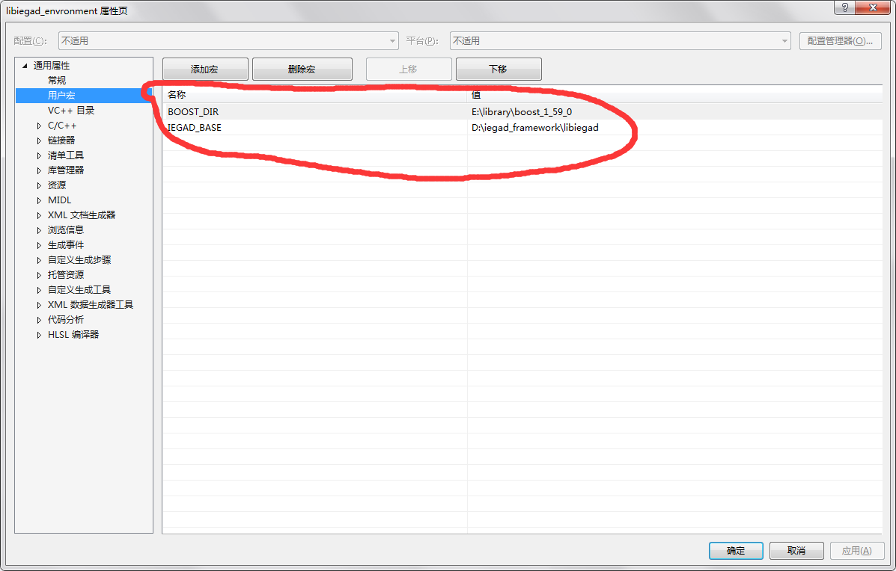

BOOST_DIR : c++ boost 的目录

IEGAD_BASE : 该项目源码路径

这样就可以编译libiegad_common项目, 会在..\iegad_framework\libiegad\lib 下生成对应的Debug或Release版本.